Lê Trường Danh

16520177

Bài thực hành Lap 2

# Bài tập

1. Chạy tất cả các đoạn lệnh ví dụ ở phần 2.4. Chụp hình kết quả chạy các file script và lưu vào báo cáo.

Ví dụ 2-1: variables.sh

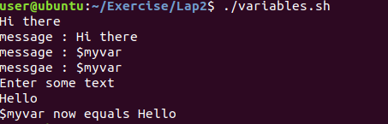

Ví dụ 2-2: try_variables.sh

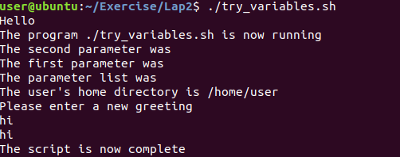

Ví dụ 2-3: if_control.sh

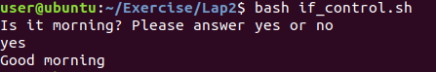

Ví dụ 2-4: elif_control.sh

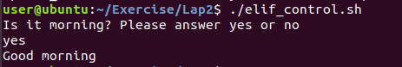

Ví dụ 2-5: elif_control2.sh



Ví dụ 2-6: for_loop.sh

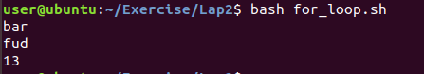

Ví dụ 2-7: for_loop2.sh



Ví dụ 2-8: password.sh

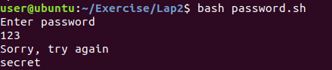

Ví dụ 2-9: while_for.sh

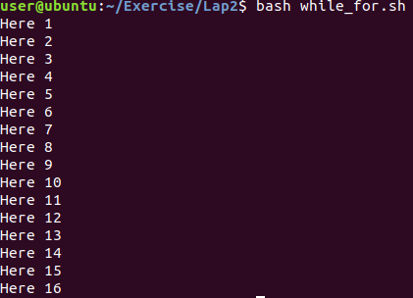

Ví dụ 2-10: until_user.sh

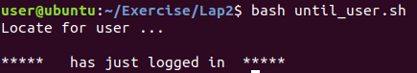

Ví dụ 2-11: case1.sh

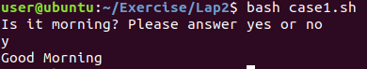

Ví dụ 2-12: case2.sh

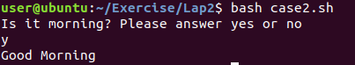

Ví dụ 2-13 case3.sh

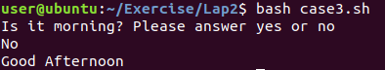

1. Viết chương trình cho phép nhập vào tên và mssv. Kiểm tra nếu mssv đó không trùng với mình thì bắt nhập lại. In ra màn hình kết quả.

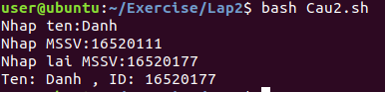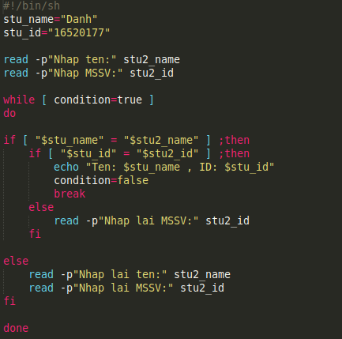

1. 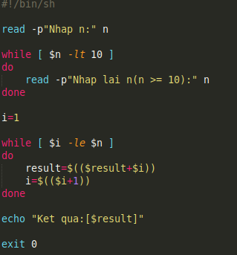Viết chương trình cho phép nhập vào một số n. Kiểm tra nếu n < 10 thì bắt nhập lại. Tính tổng các số từ 1 đến n. In kết quả ra màn hình

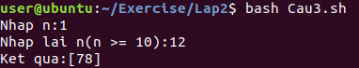

1. Viết trình cho phép nhập vào một chuỗi. Kiểm tra chuỗi đó có tồn tại trong một file text (ví dụ test.txt) cùng thư mục hay không.

